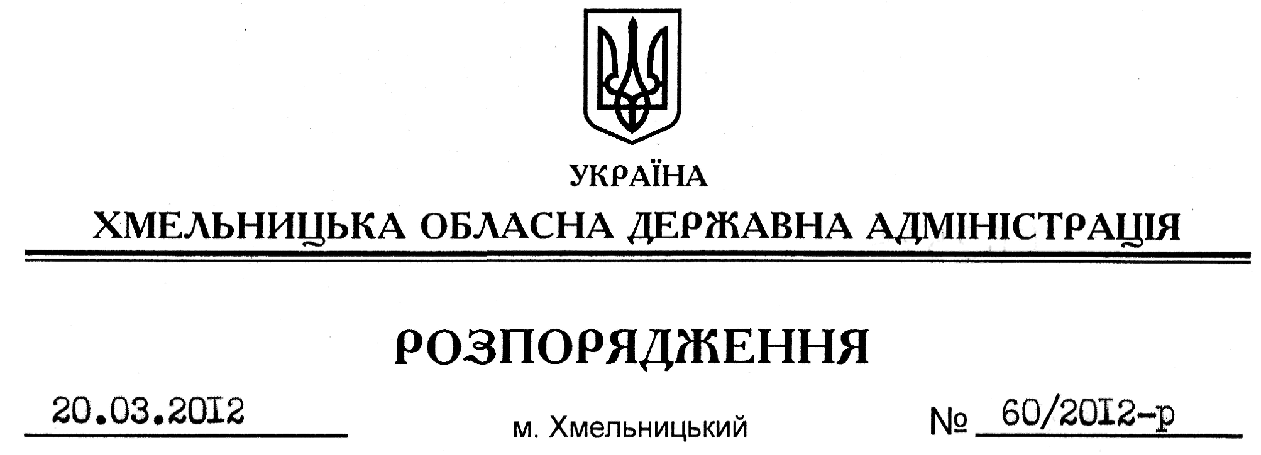

Про передачу в оренду земельної ділянки фізичній особі – підприємцю Муляру А.І.

На підставі статей 6, 21 Закону України “Про місцеві державні адміністрації”, статей 17, 122, 123, 124, 125, 126, 134, пункту 12 Перехідних положень Земельного Кодексу України, постанови Кабінету Міністрів України від 26 травня 2004 року № 677 “Про затвердження Порядку розроблення проектів землеустрою щодо відведення земельних ділянок”, розглянувши наданий проект землеустрою щодо відведення земельної ділянки та клопотання фізичної особи – підприємця Муляра А.І. від 12.12.2011 року, враховуючи висновок комісії з розгляду питань, пов’язаних з погодженням документації із землеустрою від 07 грудня 2011 року № 81, позитивний висновок державної експертизи землевпорядної документації від 29 грудня 2011 року № 1531:

1. Затвердити проект землеустрою щодо відведення земельної ділянки приватному підприємцю Муляру Андрію Івановичу для обслуговування цеху дереворізального інструменту за межами Гуменецької сільської ради Кам’янець-Подільського району Хмельницької області.
2. Надати в оренду фізичній особі – підприємцю Муляру А.І. земельну ділянку площею 0,7353 га (землі промисловості, транспорту, зв’язку, енергетики, оборони та іншого призначення) терміном на 49 (сорок дев’ять) років, за межами населеного пункту на території Гуменецької сільської ради Кам’янець-Подільського району для обслуговування цеху дереворізального інструменту.
3. Кам’янець-Подільській районній державній адміністрації укласти договір оренди вказаної земельної ділянки на умовах, визначених цим розпорядженням, встановивши орендну плату у розмірі, передбаченому Податковим кодексом України та Законом України “Про оренду землі”.
4. Право оренди земельної ділянки фізичної особи – підприємця Муляра А.І. виникає з моменту державної реєстрації цього права.
5. Контроль за виконанням цього розпорядження покласти на заступника голови облдержадміністрації В.Галищука.

Голова адміністрації В.Ядуха

